Cách sử dụng Google Home hoặc Google Nest làm loa Bluetooth
Nếu bạn đang sở hữu Google Home hoặc Google Nest, bạn có thể sử dụng những thiết bị này làm loa Bluetooth để nghe nhạc, xem phim từ smartphone, tablet, máy tính…
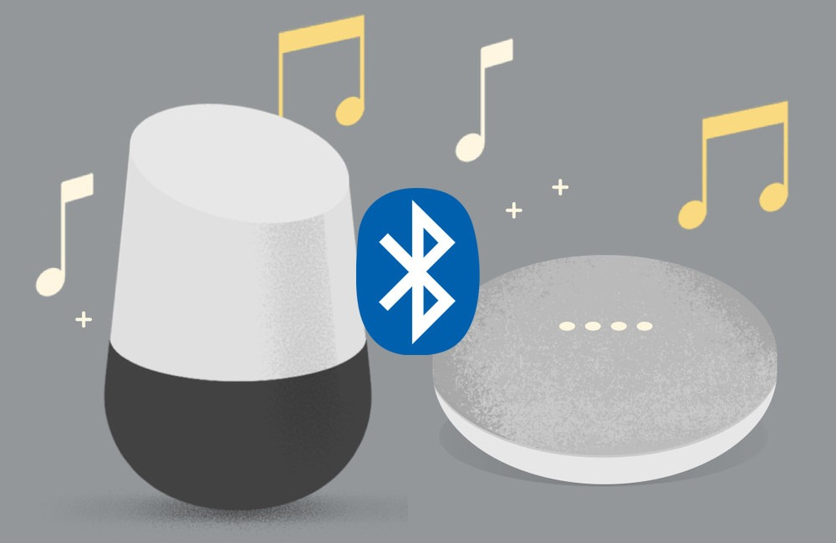
Tương tự như những người dùng Google Home hoặc Google Nest khác, bạn có thể coi loa thông minh là trợ lý cá nhân, giúp bạn quản lý các thiết bị trong nhà và trả lời những câu hỏi ngớ ngẩn nhất. Nhưng bạn có biết nó cũng có thể hoạt động như một chiếc loa không dây cơ bản?
Cả Google Home và Google Nest đều được trang bị kết nối Bluetooth. Nhờ vậy, nó có thể nhận tín hiệu từ các thiết bị khác như smartphone, tablet, laptop….
Sau đây là hướng dẫn chi tiết cách biến một chiếc loa thông minh thành một chiếc loa Bluetooth cơ bản để nghe nhạc, xem phim hoặc thậm chí họp online.
Cách kết nối loa Google Home với điện thoại bằng Bluetooth
Để sử dụng Google Home như loa Bluetooth, bước đầu tiên bạn cần làm là kích hoạt chế độ kết nối Bluetooth để thiết bị Bluetooth khác có thể thấy nó. Bạn có thể kích hoạt chế độ kết nối Bluetooth trên loa Google Home bằng hai cách.
Đầu tiên, bạn có thể chỉ cần đọc lệnh “Hey Google, Bluetooth pairing”. Ngay lập tức, trợ lý ảo Google Assistant sẽ phản hồi, cho bạn biết tên của thiết bị để bạn tìm và kết nối từ các thiết bị khác.
Cách thứ hai là thông qua ứng dụng Google Home trên thiết bị Android hoặc iOS.
- Mở ứng dụng Google Home.
- Chọn thiết bị Google Home bạn muốn sử dụng làm loa Bluetooth.
- Bấm nút hình bánh răng ở góc trên bên phải.
- Truy cập vào Audio > Paired Bluetooth devices và sau đó bật tùy chọn Enable Pairing Mode nằm ở dưới cùng của màn hình.
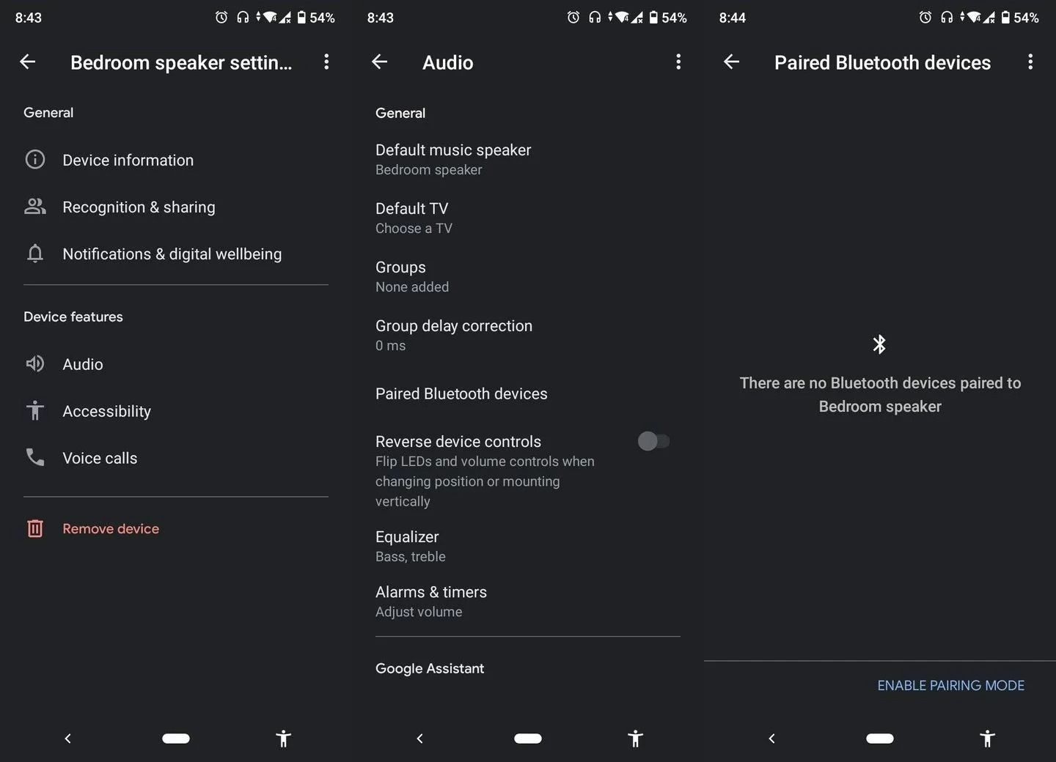
Sau khi kích hoạt chế độ kết nối Bluetooth bằng một trong hai cách trên, bạn có thể kết nối loa Google Home vào smartphone, tablet như những chiếc loa không dây thông thường khác. Chỉ cần tìm tên của nó trên cài đặt Bluetooth và ghép đôi với nó.
Cách kết nối Google Home vào laptop bằng Bluetooth
Kết nối thiết bị Google Home hoặc Google Nest vào máy tính Mac hoặc Windows bằng Bluetooth cũng tương tư như cách bạn kết nối nó vào smartphone.
Đầu tiên, hãy đảm bảo bạn đã bật chế độ kết nối Bluetooth trên Google Home hoặc Google Nest bằng một trong hai cách trên.
Hoàn tất, bạn truy cập vào cài đặt Bluetooth trên laptop. Sau đó, tìm tên của thiết bị bạn muốn kết nối và ghép đôi với nó.
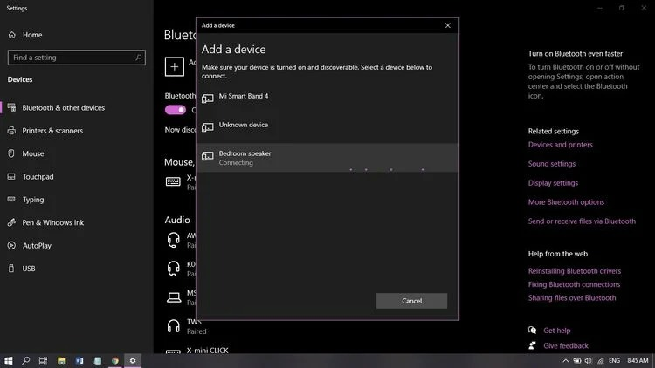
Sau khi kết nối smartphone hoặc laptop với loa Google Home hoặc Google Nest, bạn có thể phát nội dung bất kỳ trên những thiết bị này sang nó.
Bạn có thể nghe nhạc, xem phim trên điện thoại hoặc từ ứng dụng Google Home không hỗ trợ.
Ca Tiếu/Bành Lê
https://www.makeuseof.com/how-to-use-google-home-bluetooth-speaker/

